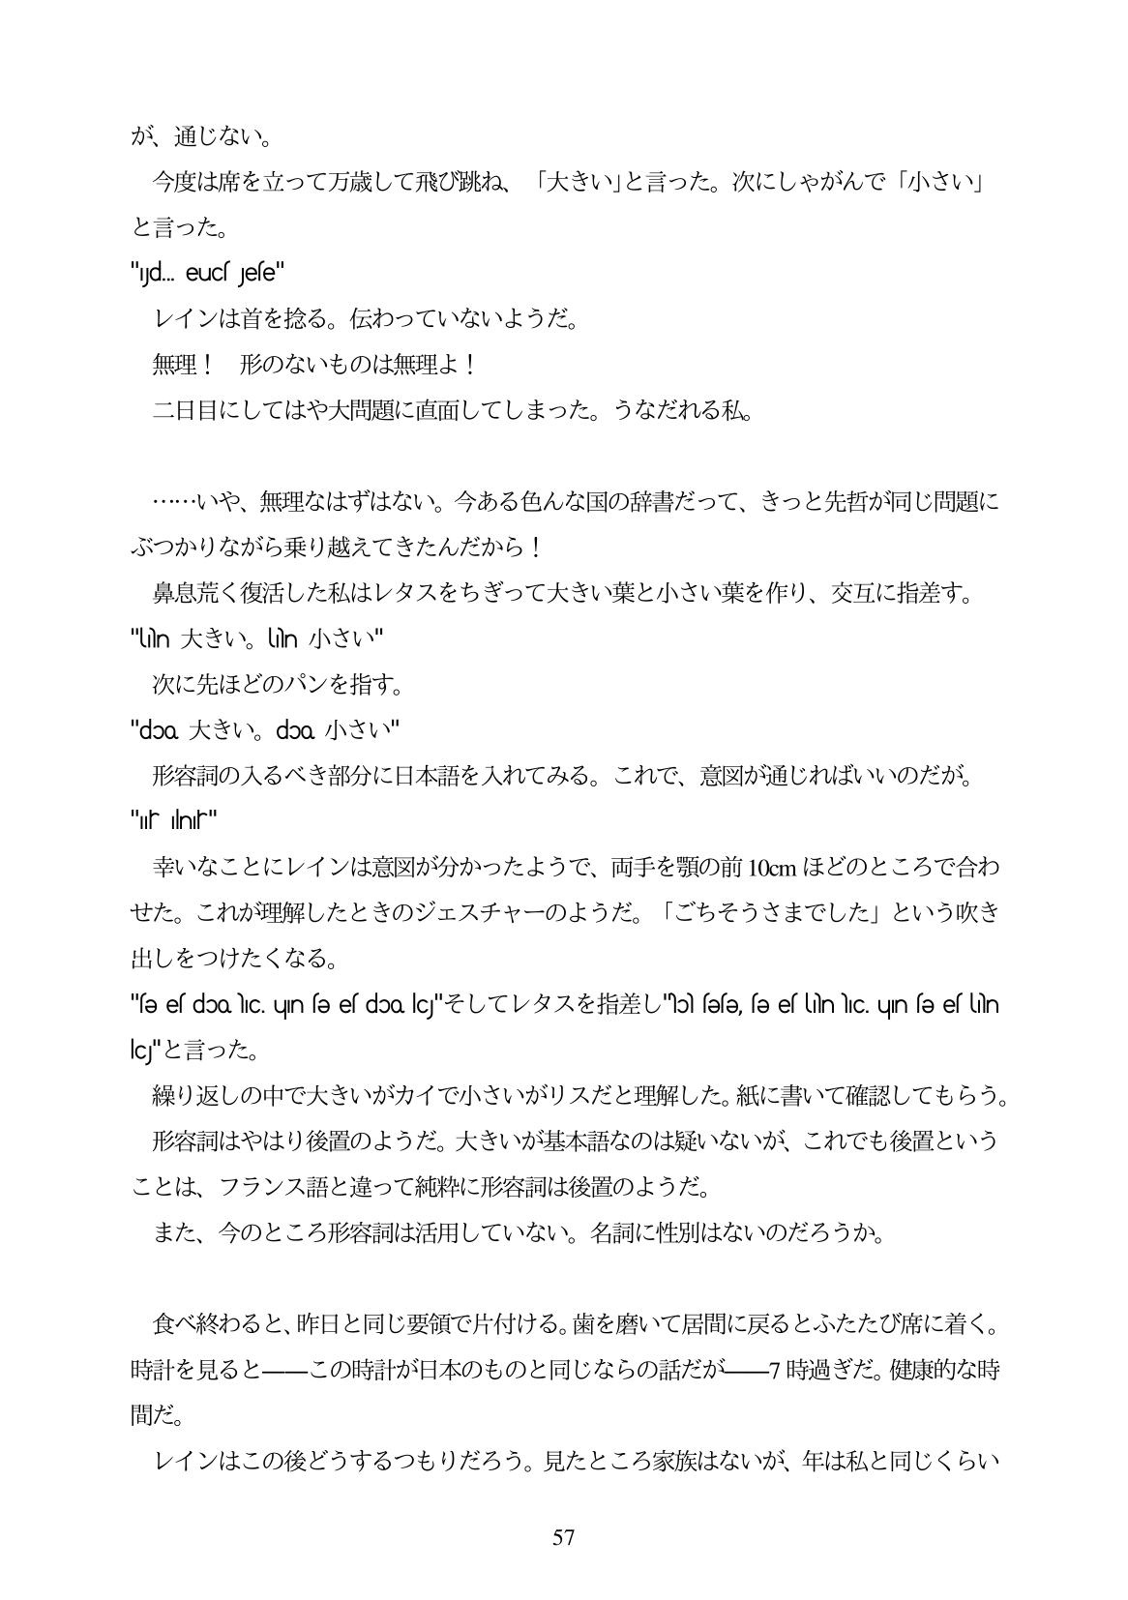

が、通じない。 今度は席を立って万歳して飛び跳ね、「大きい」と言った。次にしやがんで「小さい」 と言った。 "yjd. eucf Jefe" レインは首を捻る。伝わっていないようだ。 無理! 形のないものは無理よ! 二日目にしてはや大問題に直面してしまった。うなだれる私。

...いや、無理なはずはない。今ある色んな国の辞書だって、きっと先哲が同じ問題に ぶつかりながら乗り越えてきたんだから! 鼻息荒く復活した私はレタスをちぎって大きい葉と小さい葉を作り、交互に指差す。 "Unn大きい。Un小さい" 次に先ほどのパンを指す。 "doo KSK V Y., doo. /J\J \, \" 形容詞の入るべき部分に日本語を入れてみる。これで、意図が通じればいいのだが。 "լլի ՈլԻ" 幸いなことにレインは意図が分かったようで、両手を顎の前10cmほどのところで合わ せた。これが理解したときのジェスチャーのようだ。「ごちそうさまでした」という吹き 出しをつけたくなる。 "fe el doo. C. un fe el doo, lc"éUCI/37%fí%U"lol efe, fe ethnic. un fe en |c"と言った。 繰り返しの中で大きいがカイで小さいがリスだと理解した。紙に書いて確認してもらう。 形容詞はやはり後置のようだ。大きいが基本語なのは疑いないが、これでも後置という ことは、フランス語と違って純粋に形容詞は後置のようだ。 また、今のところ形容詞は活用していない。名詞に性別はないのだろうか。

食べ終わると、昨日と同じ要領で片付ける。歯を磨いて居間に戻るとふたたび席に着く。

時計を見るとーこの時計が日本のものと同じならの話だが一7時過ぎだ。健康的な時 間だ。

レインはこの後どうするつもりだろう。見たところ家族はないが、年は私と同じくらい

57